Tema SGBD 4 - Tipuri de date

1. Testarea excepțiilor care apar pe clauza returning (too many rows si no data found) pentru delete si update pe exercițiul 3.8 din curs.

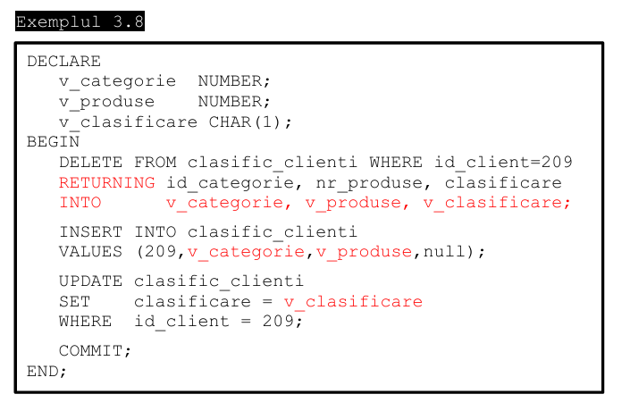

- Too many rows (afecteaza mai mult de un rand)

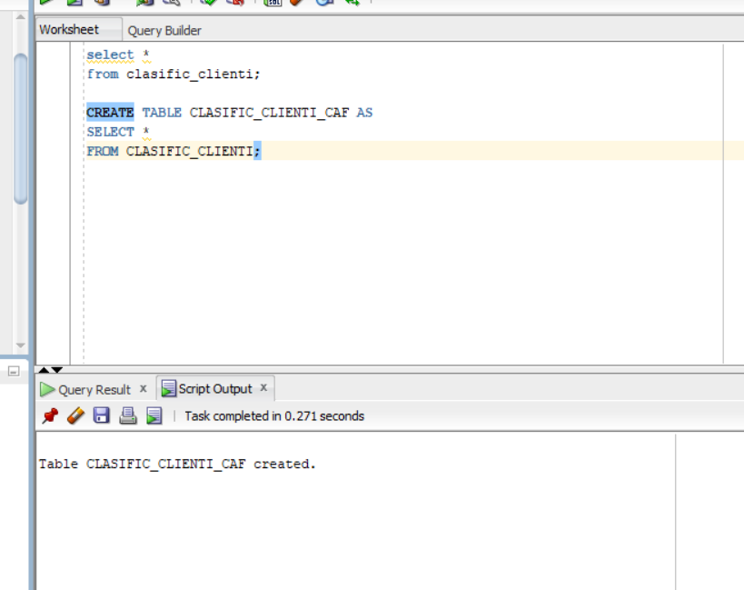

- Delete

DECLARE
v_categorie NUMBER;
v_produse NUMBER;
v_clasificare CHAR(1);
BEGIN
DELETE FROM clasific_clienti_caf
WHERE id_client = 12
RETURNING id_categorie, nr_produse, clasificare
INTO v_categorie, v_produse, v_clasificare;
END;

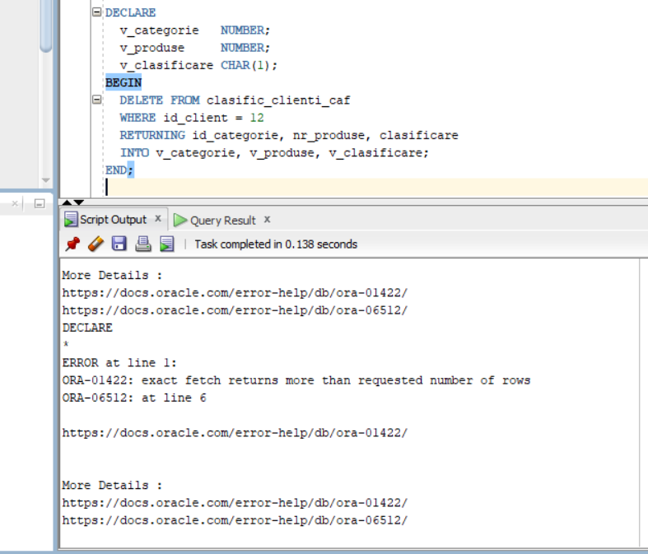

- Update

DECLARE
v_categorie NUMBER;
v_produse NUMBER;
v_clasificare CHAR(1);
BEGIN
UPDATE clasific_clienti_caf
SET clasificare = v_clasificare
WHERE id_client = 12
RETURNING id_categorie, nr_produse, clasificare
INTO v_categorie, v_produse, v_clasificare;
END;
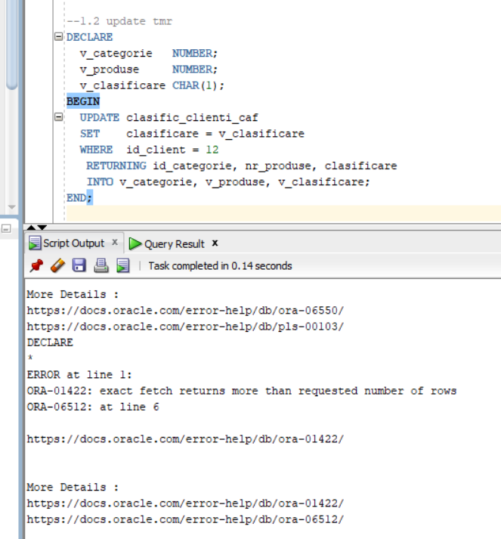

Concluzie: Eroarea TOO MANY ROWS apare la clauza RETURNING atunci când instrucțiunea DELETE sau UPDATE afectează mai mult de un rând, iar noi încercăm să stocăm rezultatul în variabile simple.
Acest mecanism eșuează pentru că SGBD-ul nu știe cum să pună un întreg set de date în doar câteva variabile simple. În consecință, RETURNING INTO impune o limită strictă de a prelua datele de la un singur rând modificat la un moment dat.

- No data found (nu afecteaza nicun rand)

- Delete

Operațiile DML (DELETE, UPDATE, INSERT) nu declanșează excepția NO DATA FOUND chiar dacă nu afectează niciun rând.

DECLARE
v_categorie NUMBER;
v_produse NUMBER;
v_clasificare CHAR(1);
BEGIN
DELETE FROM clasific_clienti_caf
WHERE id_client = 100
RETURNING id_categorie, nr_produse, clasificare
INTO v_categorie, v_produse, v_clasificare;
END;
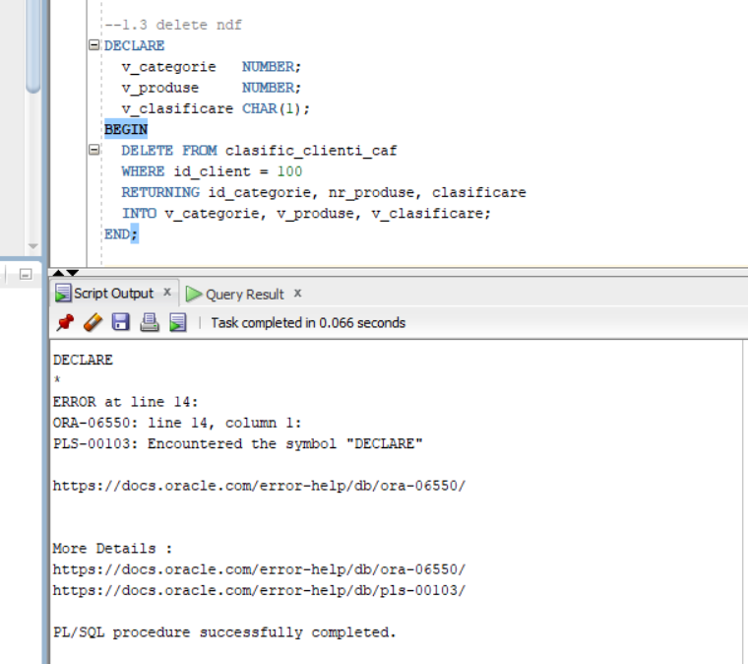

- Update

DECLARE
v_categorie NUMBER;
v_produse NUMBER;
v_clasificare CHAR(1);
BEGIN
UPDATE clasific_clienti_caf
SET clasificare = v_clasificare
WHERE id_client = 99
RETURNING id_categorie, nr_produse, clasificare
INTO v_categorie, v_produse, v_clasificare;
END;
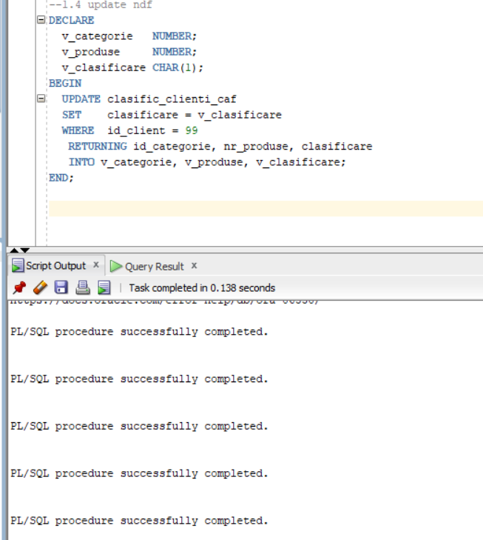

Concluzia: Concluzia demonstrată prin rularea blocurilor de cod PL/SQL, este că operațiunile de Manipulare a Datelor DELETE și UPDATE nu ridică automat excepția NO DATA FOUND atunci când nu afectează niciun rând, chiar și în prezența clauzei RETURNING.

2.Testarea codului mai eficient, 3.15 sau 3.16.
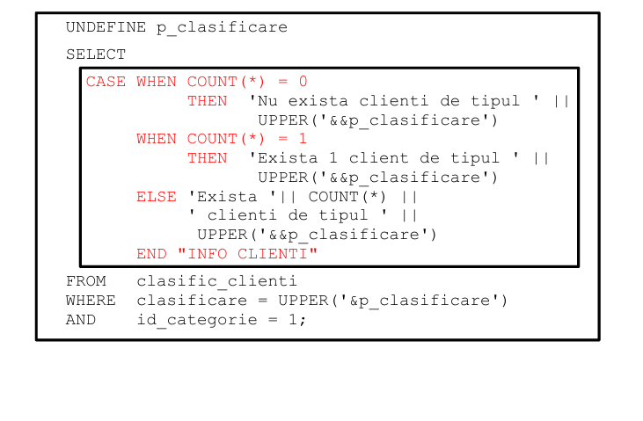

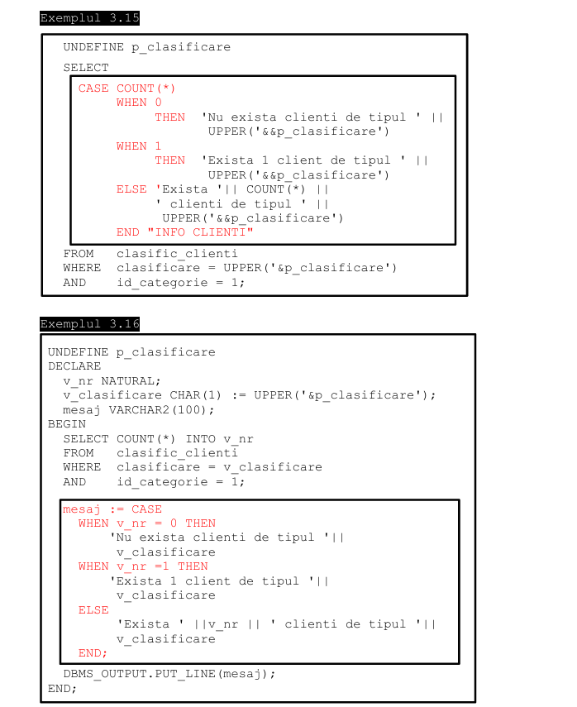

Exemplul 3.15: Execută o singură operațiune: un SELECT care include funcția de agregare COUNT(*) și logica condițională CASE.

Exemplul 3.16: Necesită o execuție în doi pași: un SELECT INTO pentru a obține numărul, urmat de un CASE pentru a construi mesajul.

3.Demonstrarea diferenței dintre definiția lungimii coloanelor în octeți BYTE și în caractere CHAR în SGBD-uri pe codul de la 4.11.
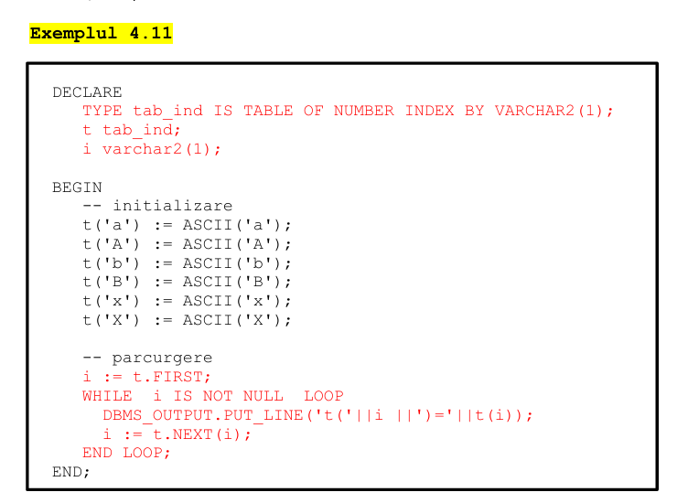

- Caracterele de 1 Byte: Caracterele din ASCII — cum ar fi literele simple (a-z, A-Z) și cifrele (0-9) — ocupă exact un byte per caracter.

- Caracterele de mai mulți Bytes (Diacritice): Diacriticele limbii române (Ș, Ț, Ă, Â, Î, etc.) necesită, de obicei, doi bytes per caracter.

Concluzie: Dacă definesc o coloană ca VARCHAR2(10 BYTES), ea poate stoca maximum 10 caractere simple, dar doar 5 caracte cu diacritice (deoarece 5*bytes= 10 bytes). Definiția în VARCHAR2(10 CHAR) este sigură, garantând stocarea a 10 caractere, indiferent de bytes.

=> În exercițiul 4.11 toate caracterele ocupa un byte, deoarece nu s-au folosit diacritice.

4. Cum se propaga exceptiile din zona declare/exception.

Am demonstrat că operațiile DELETE/UPDATE au un comportament diferit în ceea ce privește excepțiile:
- TOO MANY ROWS: Această eroare este cauzată de clauza RETURNING însăși. Am forțat DELETE-ul să afecteze mai mult de un rând. Deoarece nu pot stoca un set multiplu de date în variabile simple, RETURNING eșuează imediat.
- NO DATA FOUND: DELETE/UPDATE nu ridică această eroare când nu găsește nimic.
Propagarea: Ambele erori, dacă ar fi fost prinse în secțiunea EXCEPTION a blocului, nu s-ar mai fi propagat imediat către blocul apelant sau către mediul de execuție, oprind programul.

SET SERVEROUTPUT ON;
DECLARE
v_categorie NUMBER;
v_produse NUMBER;
v_clasificare CHAR(1);
BEGIN
DELETE FROM clasific_clienti_caf
WHERE id_client = 12
RETURNING id_categorie, nr_produse, clasificare
INTO v_categorie, v_produse, v_clasificare;

DBMS_OUTPUT.PUT_LINE('Aceasta linie nu va fi executata.');

EXCEPTION
WHEN TOO_MANY_ROWS THEN
DBMS_OUTPUT.PUT_LINE(' Eroarea TOO_MANY_ROWS a fost declansata la DELETE RETURNING! ');
ROLLBACK;

WHEN OTHERS THEN
DBMS_OUTPUT.PUT_LINE('A aparut o alta eroare: ' || SQLERRM);
ROLLBACK;
END;

